1. 拷贝操作系统：

打开目录：\\192.168.30.254\软件目录\操作系统

将windows_10_ultimate_x64_2018.iso拷贝到本地任意一个盘符的根目录下。拷贝完成后，可以关机，并安装SSD；

1. 安装固态硬盘：

2.1使用2~4颗螺丝，将托盘和固态硬盘固定，注意托盘开口处要和SSD的接口处对应，别安装反了；

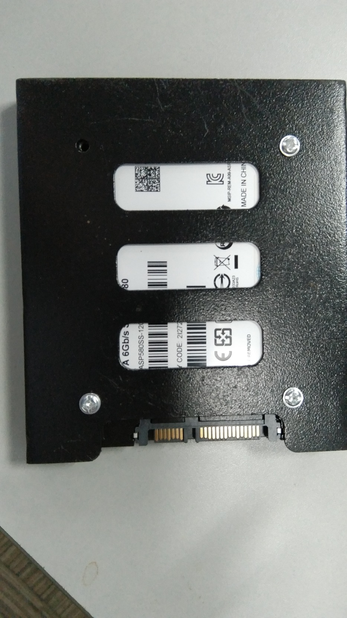

2.2 断电源，拆机箱，固定托盘和机箱；

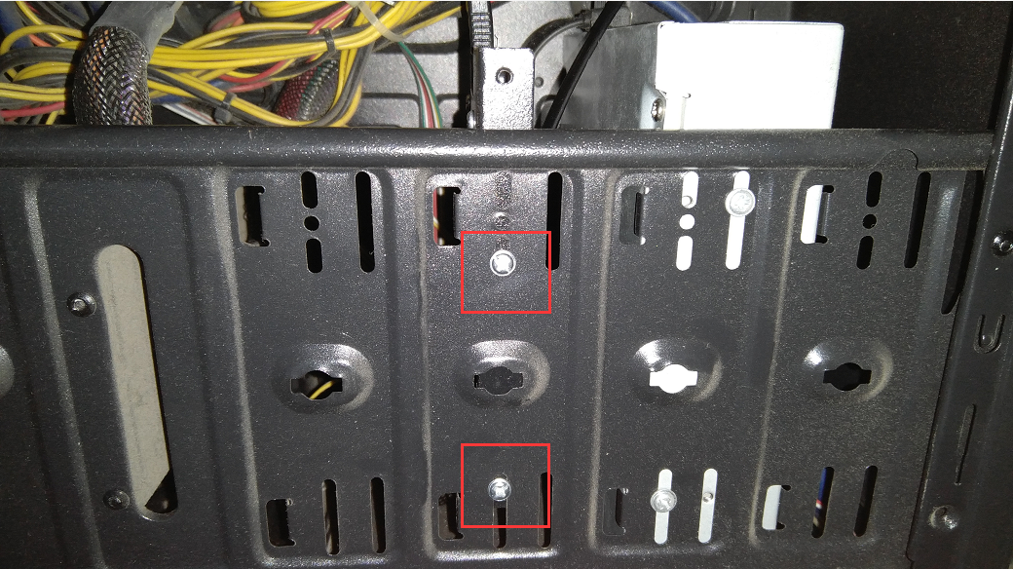

使用两颗螺丝，将托盘固定到机箱一侧即可。SSD位置尽量离硬盘位置远一点；

2.3 插上数据线、电源线

主板上有SATA3接口说明，注意不要插到SATA2上，否则速度有影响；电源线直接找到一个如下图的接口，插上即可（只要能安装进去，就表示电源线没错）

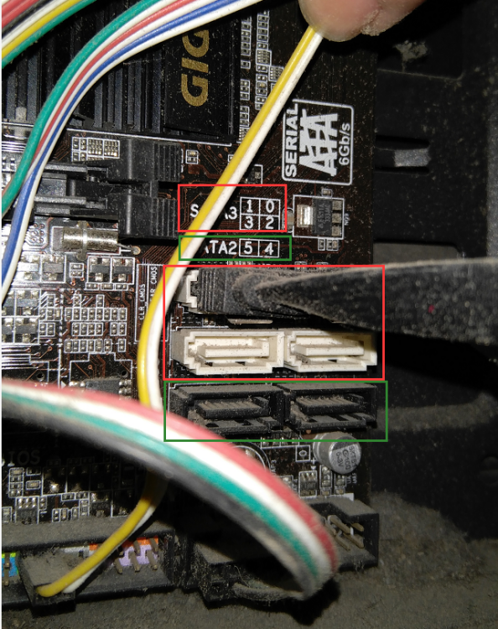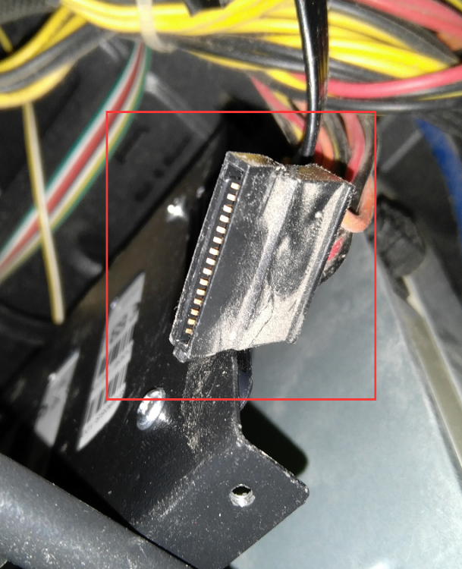

2.4 盖上机箱，如需清理灰尘，请把机箱搬到607对面的601清理，不要在办公室清理。准备安装系统

1. 系统安装
2. 插上U盘启动盘，可以找我和曹林杰借用，也可以拿U盘到我这，给你制作；
3. 启动机箱电源，并按F12，进入启动选择项后，选择你的那个USB设备的名字，一般是品牌名字。保存修改后退出，进入了U盘的PE系统；

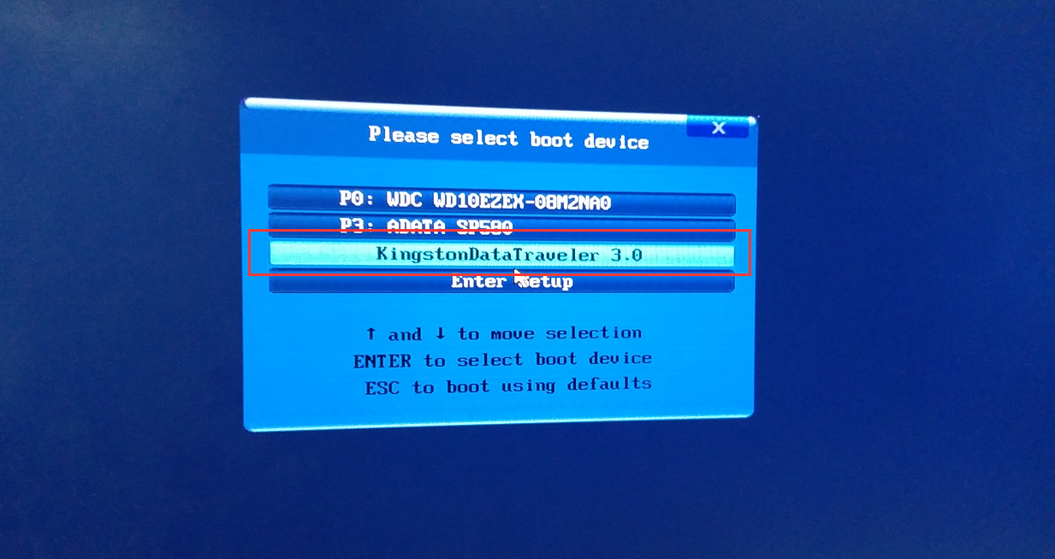

1. 新增盘符并格式化SSD，使用PE系统桌面上的常用工具，选择分区工具，在分区工具中，先选择SSD固态硬盘的名字，然后点击新建分区。确定后，点击保存更改。保存更改后，会弹出提示是否格式化新的分区，选择“是”，然后“”格式化即可。

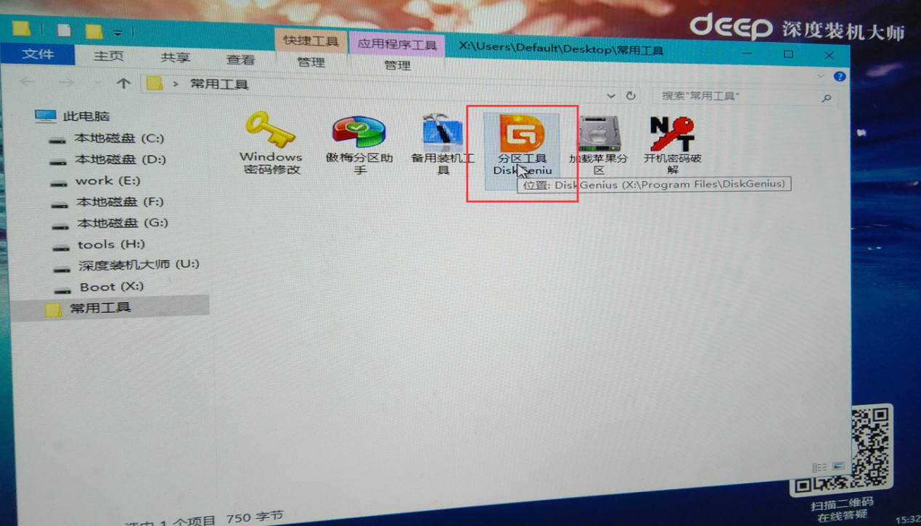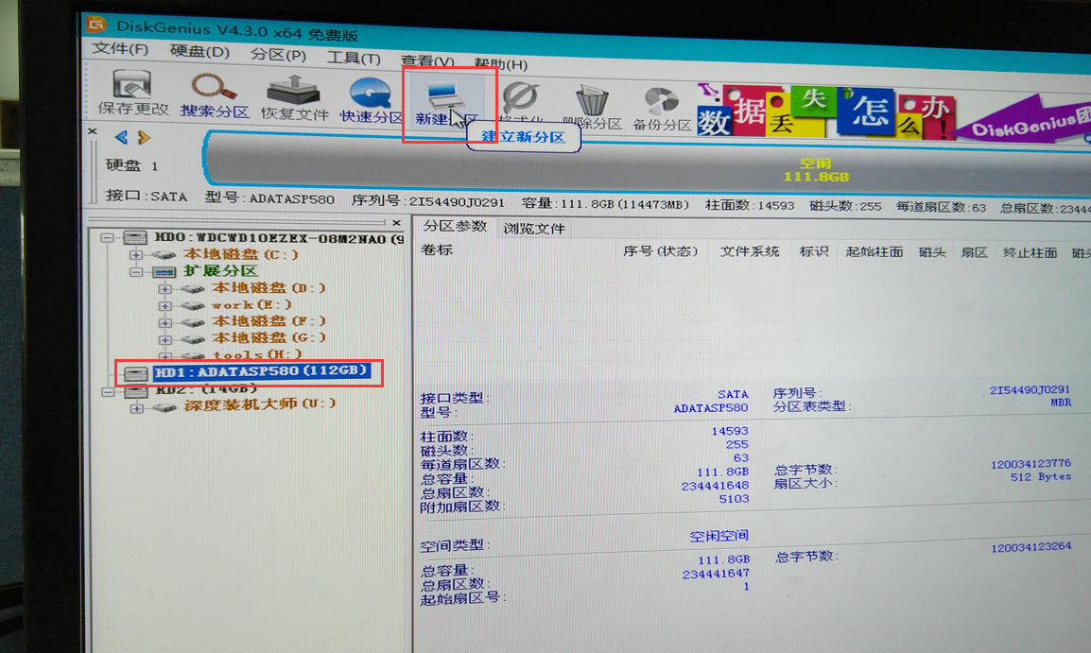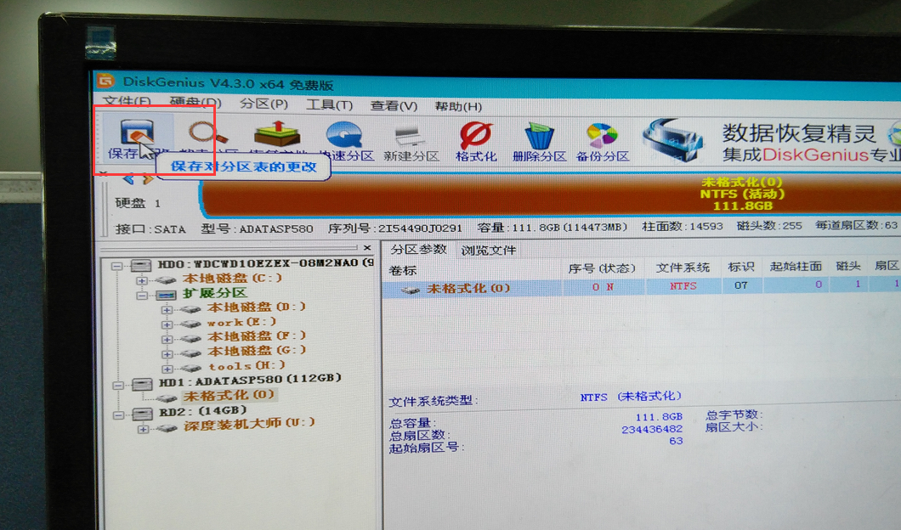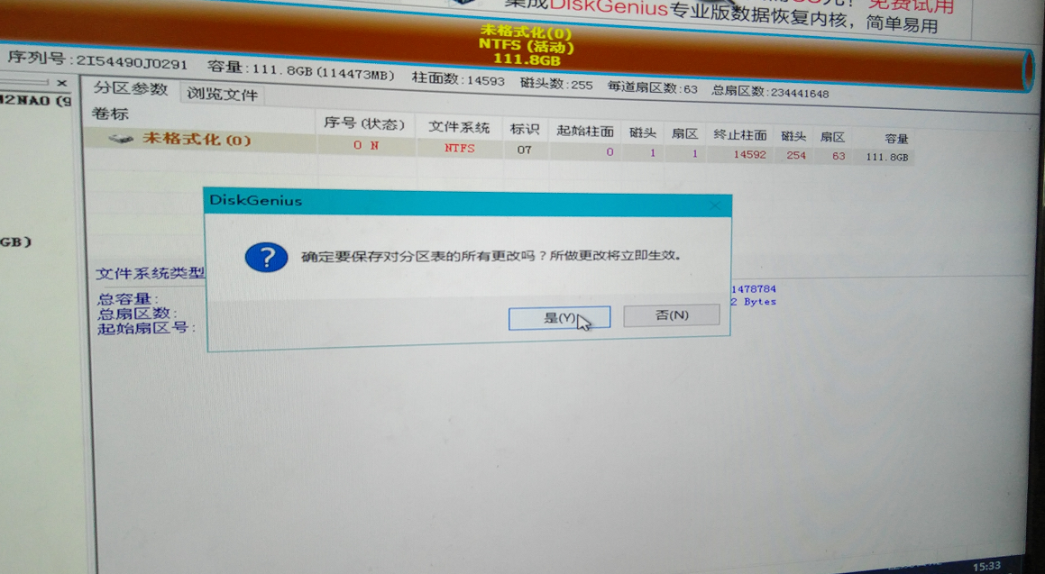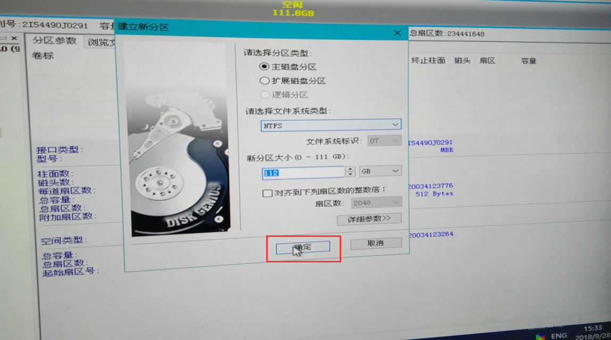

1. 安装系统，点击桌面上的装机工具，在装机工具中，点击选择上你的系统文件（会自动扫描出来），然后再选择安装系统分区，选择上你刚刚新建的分区，也就是SSD的分区，然后点击一键安装即可进入安装流程。

注意：部分机器可能一直卡在“请稍后”界面，请耐心等待，如果超过半个小时，继续在该界面，请重新启动电脑，如果可以正确进入操作系统，表示安装完成，如果没有正确进入操作系统，则重新安装一次。

本次安装系统，没有覆盖你之前的C盘的系统，启动界面可选两个操作系统。安装完成之后，一般的情况下，SSD盘的盘符就变成了C盘，你之前的操作系统，自动变成了D盘。请暂时不要格式化D盘，防止部分文件未备份，正常使用SSD一个月后，可自行格式化。

